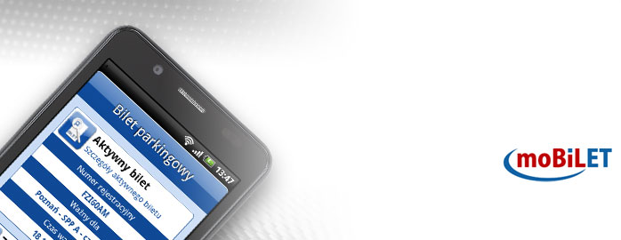
Informacje Podstawowe
moBILET stanowi wygodną i nowoczesną alternatywę dla tradycyjnego systemu wnoszenia opłat za strefę płatnego parkowania. Daje to kierowcom możliwość zakupu biletu parkingowego zawsze i wszędzie (24 godziny na dobę, przez 7 dni w tygodniu) bez konieczności szukania parkomatu czy posiadania gotówki na jego zakup. Opłacając postój rozliczamy się za rzeczywisty czas parkowania, a dzięki funkcji przedłużania parkowania, nie musimy np. wychodzić z kolejki by dokupić kolejny bilet.
Informacje podstawowe
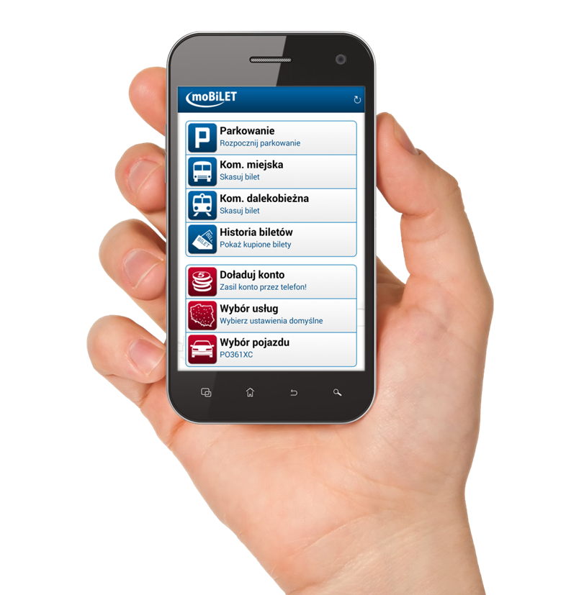Sercem systemu moBILET są nowoczesne serwery ze specjalistycznym oprogramowaniem oraz bazami danych. To one przechowują dane osobowe, informacje o wszystkich operacjach oraz są odpowiedzialne za rozliczenia. Głównym zadaniem serwerów jest jednak zapewnienie bezproblemowej i bezpiecznej komunikacji z aplikacją mobilną użytkowników. W tym celu wykorzystywane jest szyfrowane połączenie internetowe (protokół SSL). Każdy użytkownik ma też stały dostęp do swojego profilu w Systemie, przez udostępniony Portal Użytkownika. Dzięki niemu może na bieżąco kontrolować swoje wydatki, drukować rachunki, modyfikować dane osobowe czy dokonywać zmian numeru telefonu.
Drugim elementem systemu moBILET jest aplikacja mobilna.
Cała obsługa odbywa się za pomocą prostego i intuicyjnego interfejsu graficznego. Aplikacja moBILET dostępna jest na wszystkie telefony komórkowe. Dla systemu Andorid, iOS, Windows Phone, BlackberryOS oraz JAVA posiadamy intuicyjne darmowe aplikację. Aplikację dostępne są w dedykowanych sklepach dla danego systemu. Dla Użytkowników, którzy nie posiadają możliwości zainstalować aplikacji w telefonie, uruchomiliśmy kanał SMS, dzięki któremu można zakup bilet w SPP. Wskład Systemu moBILET wchodzą dodatkowe komponenty takie jak: internetowy serwis informacyjny, infolinia oraz Portal Użytkownika.
Zasady użytkowania

moBILET działa na zasadzie elektronicznej portmonetki (prepaid) na indywidualny rachunek moBILET, otrzymany podczas rejestracji lub bezpośredniego obciążania wcześniej zweryfikowanej karty płatniczej. Podczas płatności kartą płatniczą system blokuję kwotę niezbędną do pokrycia parkowania, a w przypadku wcześniejszego zakończenia, niewykorzystane środki zostają zwrócone. Użytkownik samodzielnie z poziomu aplikacji może wybrać najwygodniejszą dla niego formę płatności. W celu dokonać wpłaty na konto Użytkownik może skorzystać z tradycyjnego przelewu bankowego, karty kredytowej, szybkiego e-transferu poprzez panel użytkownika lub bezpośrednio z aplikacji mobilnej (usługa dostępna na wybranych platformach).
Za pomocą jednej aplikacji Użytkownik może opłacić postój w SPP lub na parkingu prywatnym, bądź kasować bilety komunikacji miejskiej i dalekobieżnej.

Jak zostać użytkownikiem systemu moBILET?
Możliwa jest dzięki prosta jednorazowa i bezpłatna rejestracja poprzez aplikację mobilną, SMS lub na www.mobilet.pl. Z faktu, iż aktualnie ok. 90% Użytkowników posługuje się smartfonami, uprościliśmy proces rejestracji dla ich posiadaczy. Wystarczy pobrać aplikację poprzez dedykowany sklepu oraz przeprowadzić 2-3 min. rejestrację podczas pierwszego uruchomienia.
Rozpoczęcie parkowania - procedura aktywacji biletu parkingowego:
- uruchomienie aplikacji
- wybór podstrefy oraz maksymalnego okresu ważności biletu
- zatwierdzenie wybranego biletu (system łączy się z serwerem za pomocą Internetu, gdzie informacja o rozpoczęciu parkowania zostaje zapisana w bazie danych)
- kierowca otrzymuje potwierdzenie rozpoczęcia naliczania czasu postoju,
- bilet zostaje zapisany w pamięci aplikacji na telefonie, dzięki czemu można go wyświetlić
w dowolnym momencie

